Una aplicación de la vida real se tiene que dividir entre la interfaz: como interactual nuestro software con el exterior.

* En nuestro caso son los commands
* Si estuviéramos en una aplicación web es la interfaz grafica
* Si fuera una api de servidor, todos los endpoint que tenemos abiertos es la interfaz

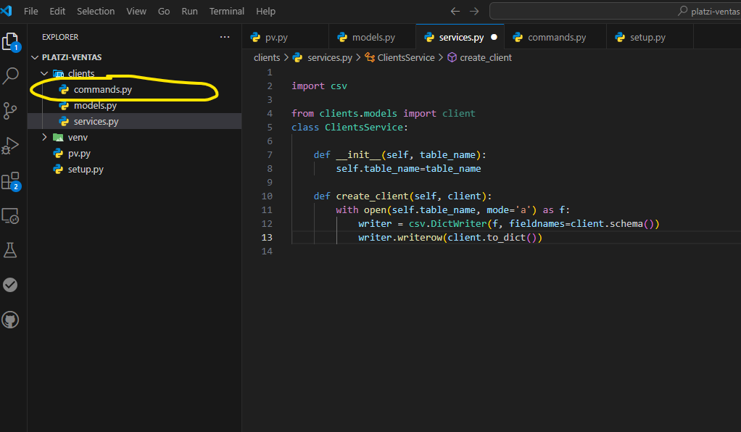

Lógica de negocio:

Esa siempre se maneja en services y aquí se trata toda la parte operativa, y procesos lógicos para que un objeto pueda realizar un proceso

Abstracciones o objetos con los que interactuamos es el models: aquí van los atribitus, constructores